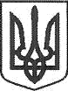
CYMCЬKA ОБЛАСНА ДЕРЖАВНА АДМІНІСТРАЦІЯ CYMCЬKA ОБЛАСНА ВІЙСЬКОВА АДМІНІСТРАЦІЯ

РОЗПОРЯДЖЕННЯ

29.12.2023 N• 756-ОД

Про переоформлення ліцензій на освітню діяльність у сфері дошкільної та повної загальної середньої освіти Сумської області

Відповідно до законів України «Про місцеві державні адміністраціі», «Про ліцензування вцдів господарської діяльності», «Про освіту», «Про повну загальну середню освіту», «Про дошкільну освіту», постанов Кабінету Міністрів Украіни від 5 серпня 2015 р. № 609 «Про затвердження переліку органів ліцензування та визнання такими, що втратили чинність, деяких постанов Кабінету Міністрів України», від 30 грудня 2015 р. N• 1187 «Про затвердження Ліцензійних умов провадження освітньої діяльності» (зі змінами), розпорядження голови Сумської обласної державної адміністрації — начальника обласної військової адміністрації від 09.11.2023 No 632-ОД «Про організацію ліцензування освітньої діяльності закладів освіти Сумської області у сфері дошкільної, повної загальної середньої та позашкільної освіти», ураховуючи пропозиції та рекомендації комісії з попереднього розгляду та опрацювання документів для внесення пропозицій голові Сумської обласної державної адміністрації — начальнику обласної військової адміністрації з питань ліцензування освітньої діяльності у сфері дошкільної повної загальної середньої та позашкільної освіти (протокол від 20.12.2023 № 7), листа Державної регуляторної служби України від 08.12.2021 № 8416/0/20-21, у зв'язку зі зміною найменувань закладів освіти Сумської області:
- Переоформити ліцензії на провадження освітньої діяльності закладів
загальної середньої освіти Сумської області відповідно до додатка 1.
- Переоформити ліцензії на провадження освітньої діяльності закладів дошкільної освіти Сумської області відповідно до додатка 2.
- Департаменту освіти i науки Сумської обласної державної адміністрації забезпечити розміщення інформації про прийняте рішення щодо переоформлення ліцензій на провадження освітньої діяльності закладів освіти Сумської області на офіційних вебсайтах органу ліцензування та Департаменту освіти i науки Сумської обласної державної адміністрації.
- Це розпорядження може бути оскаржено до Експертно-апеляційної ради

та/або суду в порядку та у строки, визначені Законом України «Про

2
ліцензування видів господарської діяльності» та Кодексом адміністративного судочинства України.
- Контроль за виконанням цього розпорядження покласти на заступника голови Сумської обласної державної адміністрації — начальника обласної військової адміністрації, який згідно з розподілом обов'язків забезпечує реалізацію державної політики у сфері освіти, наукової, науково-технічної інноваційної діяльності, трансферу технологій, інтелектуальної власності.

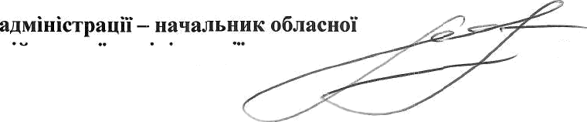
Голова обласної державної
віиськової адміністраціі Володимир АРТЮХ

ПЕРЕЛІК
Додаток 2
ДО розпорядження ГОЛОВИ
Сумської обласної державної адміністрації — начальника обласної військової адмініст- рації «Про переоформлення ліцензій на освітню діяльність у сфері дошкільної та повної загальної середньої освіти Сумської області»

закладів дошкільної освіти
(переоформлення ліцензії)

 | Найменування юридичної  особи | юридичної  ocoби  ЄДРПОУ | Місцезнаходженвя  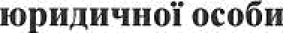 | Рівень
 | Недригайлівський заклад  дошкільної освіти ясла-садок  комбінованого типу  «Барвінок» Недригайлівської селищної ради Сумської області | 26265701 | Україна, 42100, Сумська  область, Роменський район, селище міського типу Недригайлів, вул. Сумська, будинок 8 | Дошкільна
2. | Засульський заклад  дошкільної освіти дитячий садок «Червона Шапочка» Недригайлівської селищної  ради Сумської області | 24022271 | Україна, 42100, Сумська область, Роменський район, село Засулля, вул. Зарічна, будинок, 10a | Дошкільна
з. | Курманівський заклад  дошкільної освіти дитячий садок «Сонечко»  Недригайлівської селищної ради Сумської області | 26265670 | Україна, 42137, Сумська  область, Роменський район, село Курмани,  вул. Центральна, 22 | Дошкільна
4. | Тернівський заклад  дошкільної освіти ясла-садок  «Теремок» Недригайлівської селищної ради Сумської області | 24022360 | Україна, 42110, Сумська область, Роменський район,  селище міського типу Терни,  вул.Заводська, 7 | Дошкільна

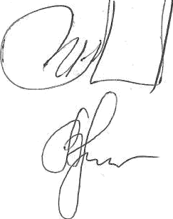
Керівник апарату

Директор Департаменту
освіти i науки
Iгop КАЛЬЧЕНКО

Вікторія ГPOБOBA

